**[МАУ "РЕДАКЦИЯ ГАЗЕТЫ "ВЕСТИ"](https://partizansk-vesti.ru/" \o "МАУ \"Редакция газеты \"Вести\" \» )**

[**Красиво и комфортно**](https://partizansk-vesti.ru/blagoustrojstvo-2/krasivo-i-komfortno/)

**17.05.2024**

**[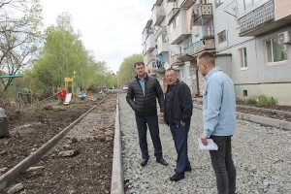](http://partizansk-vesti.ru/wp-content/uploads/2024/05/IMG_9183.jpg)Благоустройство в округе продолжается**

Ремонты дворов и установка детских площадок по губернаторской программе «1000 дворов» начались на территории Партизанского городского округа.

Дворами займется местная строительная компания «Нарек», а площадками — фирма «Оранж» из Владивостока.  
Первый в плане-графике у подрядчиков — двор многоквартирного дома по улице Калинина, 1-д в Углекаменске, где будет проведено асфальтирование с укладкой бордюрного камня и установкой скамеек и урн.  
Как рассказал главный специалист отдела жизнеобеспечения администрации Партизанского городского округа Владислав Бикеев, двор дома, где проведены работы по отсыпке, монтажу системы водоотведения и установке бордюров, готов к асфальтированию и установке малых архитектурных форм. Вслед за «Нареком» на эту территорию зайдут работники «Оранжа» и смонтируют детскую площадку.  
В этой же последовательности компании будут работать при благоустройстве по следующему адресу — на Дворцовой, 2-в, где также после ремонта двора оборудуют игровую зону.  
Кроме того, будет заасфальтирован двор по Центральной, 8-а, и размещены игровые комплексы для детворы на Нагорной, 18, где в прошлом году была отремонтирована территория как со стороны входа в подъезды, так и на парковочных площадках и пешеходной дорожке, а также на Мирошниченко, 15-а.  
[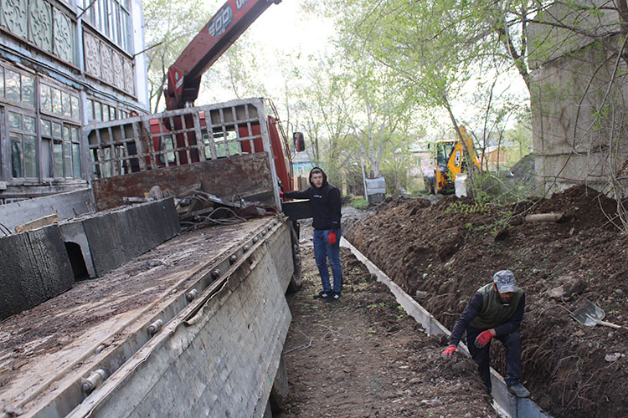](http://partizansk-vesti.ru/wp-content/uploads/2024/05/IMG_9235.jpg)Причем жители дворов, где проводится благоустройство по краевой программе, тоже заботятся о своих территориях, проводят субботники, высаживают цветы, деревья и кустарники.  
Согласно контрактам, обе компании должны завершить работы в срок до 30 августа текущего года. На их проведение из краевого и местного бюджетов изначально было выделено около 27 миллионов рублей. По итогам проведенных аукционов экономия бюджетных средств составила более двух миллионов. Эти средства будут направлены на благоустройство других дворовых территорий, нуждающихся в ремонте. Каких именно и с какими видами работ, пока решают специалисты.  
Еще в нынешнем году по муниципальной программе «Формирование современной городской среды ПГО» будет заасфальтирована вторая половина городской площади и сооружена крытая сцена серого цвета на прежнем месте. В отличие от нынешней, она станет больше — размером 15 на 6,5 метров — и с крышей высотой в семь метров.

Вдоль склона со стороны городского Дворца культуры уложат брусчатку красного цвета. Этой работой, как и асфальтированием площади, займется «Нарек», а монтажом сцены — ИП Кононец В.А.  
Как сообщил Владислав Бикеев, в 2025 году брусчатка появится и у памятника Ленину, когда начнутся работы по ремонту трибунного комплекса, который облицуют розовой плиткой, обновят лестничные марши и установят перила.  
В рамках муниципальной программы компания «Оранж» в городском парке, на смонтированной в прошлом году дополнительной детской площадке, настелет мягкое покрытие из резиновой крошки.  
Из краевого и местного бюджетов для работ на общественных территориях выделено 11,6 миллиона рублей. Сложившаяся по итогам аукциона экономия будет использована для восстановления уличного освещения сквера «Лозовый».  
Ход работ на площади и во дворах контролируют специалисты администрации и лично глава Партизанского городского округа Олег Бондарев.

**Антон СУХАРЬ**

https://partizansk-vesti.ru/blagoustrojstvo-2/krasivo-i-komfortno/